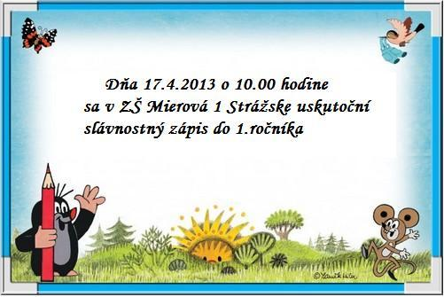

POZVÁNKA
na slávnostný zápis žiakov do prvého ročníka
dňa 5. apríla 2018 o 15.00 hod.
v ZŠ s MŠ Liptovské Revúce

